Programación energética semanal de la semana 16/15
Fecha: 16-04-2015.
El informe fue realizado con los datos vigentes al día 15/04/2015.

RESUMEN EJECUTIVO.

Resumen semana actual
Durante la semana el despacho ha sido con motores de Central Batlle, 5ta unidad de Central Batlle, PTA y Bonete en la base completando la generación con Palmar y Salto.
No se han producido precipitaciones adicionales.
Se envía conjuntamente informe con evaluación de la situación.

Semana 16

INTRODUCCIÓN.
A la fecha no existen previsiones de precipitaciones para ninguna de las cuencas.
La central Batlle se encuentra indisponible a la espera de los trabajos necesarios para la mejora de la seguridad operativa de las mismas.
Las previsiones de temperaturas indican una demanda similar a las producidas en la presente semana.
Dada la situación del energética del SIN que se explica en el informe conjunto se realizaron múltiples estudios tanto para la semana 15 como la 16 los que se resumen sus principales resultados.
Modelos
Dada la evolución de la cota de Terra y la situación de déficit hídrico que se está evidenciando en el país se realizaron múltiples estudios que algunos resultados relevantes se muestran en este informe.
- CPC (casos con política estacional vigente)
  - Caso libre despacha solamente Motores de CB, obteniendo cotas de 33.0 m vistos en Salto Grande y 38.9 m en Palmar despachando Terra a pleno.
- SimSEE (casos con política estacional vigente)
  - Caso 1 libre (sin vertido en Terra y con cota mínima en Palmar de 37.30 m) despacha a pleno Motores de CB, PTA no a pleno (90 MW medios). El caso obtiene cotas de 35.0 m vistos en SG y 37.60 m en Palmar despachando Terra a pleno. Obtiene un costo de 194.1 MU$S
  - Caso 2 idéntico al caso 1 pero con PTA forzada, despacha Terra a pleno y obtiene cotas de 35.4 m vistos en SG y 38.0 m en Palmar. Obtiene un costo de 190.6 MU$S
  - Caso 3 con Terra indisponible y térmico forzado de Motores, PTA y APR, obtiene cotas de 35.5 y 37.6 m en SG y Palmar respectivamente (por exceso de forzamiento exporta en alguna madrugada) y obtiene un costo de 186.7 MU$S
  - Caso 4, Terra indisponible y sin térmico forzado, despacha hasta PTA a pleno y obtiene cotas de 34.24 y 37.3 m en SG y Palmar respectivamente. Obtiene un costo de 191.9 MU$S
  - Caso 5, caso con valores de agua de MP con penalización por cota en Terra, continua despachando a pleno Terra y PTA (95 MWH) y 266.8 MU$S
- Análisis mensual, se ajustó la CAR en función de las indisponibilidades de genración a fuel oil, se actualizo el plan de eólica y se actualizo el coeficiente de disponibilidad de las eólica. Se esta entonces en zona de CTR.

Despacho propuesto
Cabe destacar que al no utilizar la central Terra no se podrá recuperar la cota de Palmar salvo por aportes propios, vista la situación de escurrimientos se mantendrá la cota en Palmar.
En vista que de lo antes expuesto se propone el siguiente despacho:
- Auto despachados.
- Motores de Central Batlle a pleno
- Generación distribuida convocable
- PTA a pleno
- APR para cotas de Palmar y Salto Grande
- Palmar hasta pleno con cota objetivo 39.0 m.
- Salto hasta pleno para cota 34.5 m.

INTRODUCCIÓN.

PREVISIÓN DE TEMPERATURAS ACTUALIZADO AL MIERCOLES 15/04/2015 (PROXIMOS 10 DÍAS PARA MONTEVIDEO, FUENTE ACCUWEATHER)

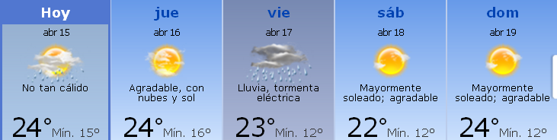
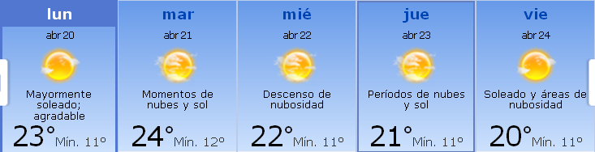

PREVISIÓN DE LLUVIAS.

PREVISIÓN LLUVIAS, acumulado para 5 y 7 días actualizado el día 15/043/2015 (Fuente CPTEC e INMET).
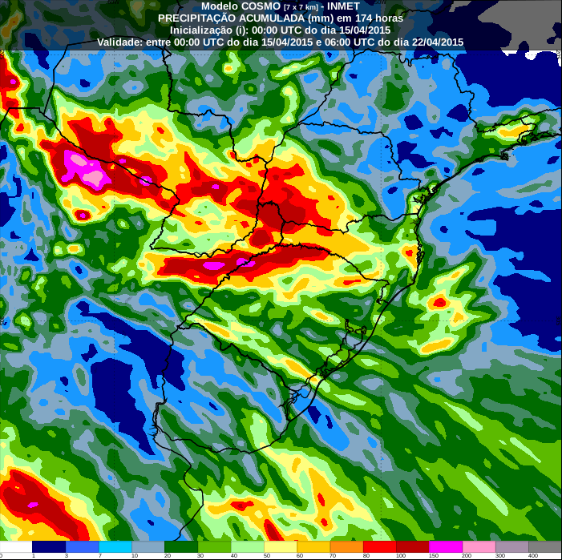
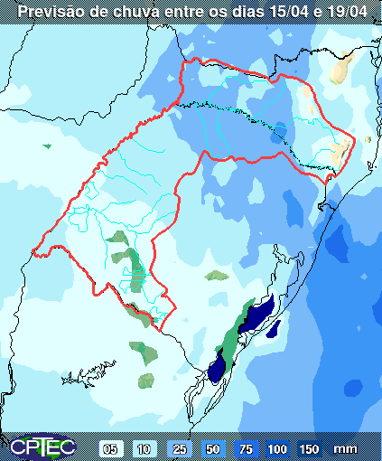

LLUVIAS OCURRIDAS

LLUVIAS OCURRIDAS EN EL MES DE ABRIL (SEGÚN SGE) EN LAS CUENCAS DEL RÍO NEGRO.
Prom. Hist. = Promedio acumulado histórico desde 1994.

LLUVIAS OCURRIDAS EN LOS ULTIMOS 7 DÍA, CUENCA DEL RÍO NEGRO
Nota: Datos actualizados al 15/04/2015 7:00 horas

Previsión aportes de Salto Grande (miércoles).

Previsión de generación eólica del viernes 10/4

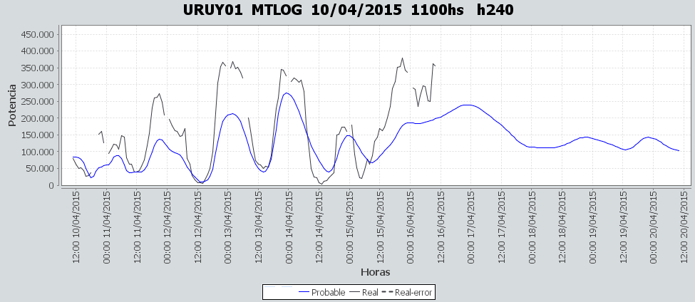

SEMANALES.

SEMANAL DE LA PRESENTE SEMANA (miércoles)

SEMANAL DE LA SEMANA PROXIMA (jueves)

ANÁLISIS A REALIZAR.

OPTIMIZACIÓN MEDIANO PLAZO, MP.
Caso 1: Política estacional vigente, aportes calculados sin lluvias previstas

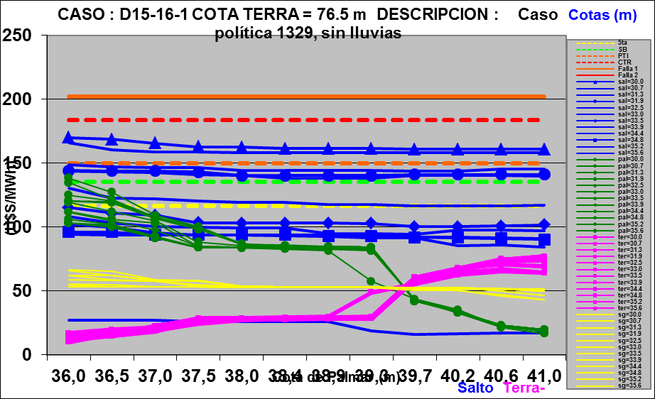

SIMULACION CORTO PLAZO, CPC:

CASO 1: LIBRE, (APORTES CALCULADOS SIN LLUVIAS PREVISTAS)

SIMULACION CORTO PLAZO, SIMSEE:

CASO 1: (APORTES CALCULADOS SIN LLUVIAS PREVISTAS), CASO LIBRE CON PRONOSTICO DE EOLICA, EROGADO MAXIMO EN SALTO SEGUN DISPONIBILIDAD, SIN VERTER EN BONETE Y CON COTA MINIMA DE PALMAR 37.3m.
CASO 2: (APORTES CALCULADOS SIN LLUVIAS PREVISTAS), CASO LIBRE CON PRONOSTICO DE EOLICA, EROGADO MAXIMO EN SALTO SEGUN DISPONIBILIDAD, SIN VERTER EN BONETE Y CON COTA MINIMA DE PALMAR 37.3m Y FORZADO PTA.
CASO 3: (APORTES CALCULADOS SIN LLUVIAS PREVISTAS), CASO LIBRE CON PRONOSTICO DE EOLICA, EROGADO MAXIMO EN SALTO SEGUN DISPONIBILIDAD, CON BONETE INDISPONIBLE Y CON COTA MINIMA DE PALMAR 37.3m, FORZADO PTA y APRs
CASO 4: (APORTES CALCULADOS SIN LLUVIAS PREVISTAS), CASO LIBRE CON PRONOSTICO DE EOLICA, EROGADO MAXIMO EN SALTO SEGUN DISPONIBILIDAD, CON BONETE INDISPONIBLE Y CON COTA MINIMA DE PALMAR 37.3m.
CASO 5: (APORTES CALCULADOS SIN LLUVIAS PREVISTAS), CASO LIBRE CON PRONOSTICO DE EOLICA, EROGADO MAXIMO EN SALTO SEGUN DISPONIBILIDAD, SIN VERTIDO EN BONETE, CON COTA MINIMA DE PALMAR 37.3m. MEDIANO PLAZO CON PENALIZACIÓN POR COTA EN TERRA.

CASO E1: (APORTES CALCULADOS SIN LLUVIAS PREVISTAS), CASO LIBRE CON PRONOSTICO DE EOLICA, EROGADO MAXIMO EN SALTO SEGUN DISPONIBILIDAD, SIN VERTIDO EN BONETE, CON COTA MINIMA DE PALMAR 37.3m. ESCENARIO DE MEDIANO Y LARGO PLAZO AJUSTADO.
CASO E2: (APORTES CALCULADOS SIN LLUVIAS PREVISTAS), CASO LIBRE CON PRONOSTICO DE EOLICA, EROGADO MAXIMO EN SALTO SEGUN DISPONIBILIDAD, SIN VERTIDO EN BONETE, CON COTA MINIMA DE PALMAR 37.3m. COSTOS DE FALLA IGUAL PROFUNDIDAD A VIGENTES (400,4000,8000 Y 16000 U$S/MWh)

ANALISIS MENSUAL, CON APORTES EN SG CON 90 % DE CONFIANZA, CAR 99%, Y CALCULO DE CAR AJUSTADO

DESPACHO POR CALIDAD DE ABASTECIMIENTO.
No corresponde.-

DISPONIBILIDAD DE COMBUSTIBLE.
No se prevén restricciones.

pRECIO SPOT.
El precio spot durante la semana corresponderá al costo variable de la unidad más cara en servicio.

CONCLUSIONES DE LOS ESTUDIOS REALIZADOS.

INTRODUCCIÓN.
A la fecha no existen previsiones de precipitaciones para ninguna de las cuencas.
La central Batlle se encuentra indisponible a la espera de los trabajos necesarios para la mejora de la seguridad operativa de las mismas.
Las previsiones de temperaturas indican una demanda similar a las producidas en la presente semana.
Dada la situación del energética del SIN que se explica en el informe conjunto se realizaron múltiples estudios tanto para la semana 15 como la 16 los que se resumen sus principales resultados.
Modelos
Dada la evolución de la cota de Terra y la situación de déficit hídrico que se está evidenciando en el país se realizaron múltiples estudios que algunos resultados relevantes se muestran en este informe.
- CPC (casos con política estacional vigente)
  - Caso libre despacha solamente Motores de CB, obteniendo cotas de 33.0 m vistos en Salto Grande y 38.9 m en Palmar despachando Terra a pleno.
- SimSEE (casos con política estacional vigente)
  - Caso 1 libre (sin vertido en Terra y con cota mínima en Palmar de 37.30 m) despacha a pleno Motores de CB, PTA no a pleno (90 MW medios). El caso obtiene cotas de 35.0 m vistos en SG y 37.60 m en Palmar despachando Terra a pleno. Obtiene un costo de 194.1 MU$S
  - Caso 2 idéntico al caso 1 pero con PTA forzada, despacha Terra a pleno y obtiene cotas de 35.4 m vistos en SG y 38.0 m en Palmar. Obtiene un costo de 190.6 MU$S
  - Caso 3 con Terra indisponible y térmico forzado de Motores, PTA y APR, obtiene cotas de 35.5 y 37.6 m en SG y Palmar respectivamente (por exceso de forzamiento exporta en alguna madrugada) y obtiene un costo de 186.7 MU$S
  - Caso 4, Terra indisponible y sin térmico forzado, despacha hasta PTA a pleno y obtiene cotas de 34.24 y 37.3 m en SG y Palmar respectivamente. Obtiene un costo de 191.9 MU$S
  - Caso 5, caso con valores de agua de MP con penalización por cota en Terra, continua despachando a pleno Terra y PTA (95 MWH) y 266.8 MU$S
- Análisis mensual, se ajustó la CAR en función de las indisponibilidades de genración a fuel oil, se actualizo el plan de eólica y se actualizo el coeficiente de disponibilidad de las eólica. Se esta entonces en zona de CTR.

Despacho propuesto
Cabe destacar que al no utilizar la central Terra no se podrá recuperar la cota de Palmar salvo por aportes propios, vista la situación de escurrimientos se mantendrá la cota en Palmar.
En vista que de lo antes expuesto se propone el siguiente despacho (caso SimSEE 15-16-4):

- Auto despachados.
- Motores de Central Batlle a pleno
- Generación distribuida convocable
- PTA a pleno
- APR para cotas de Palmar y Salto Grande
- Palmar hasta pleno con cota objetivo 39.0 m.
- Salto hasta pleno para cota 34.5 m.

RECOMENDACIONES Y CONCLUSIONES.
Se presentaron en el punto anterior.

INTERCAMBIOS PROGRAMADOS PARA LA SEMANA 16.

CONTRATOS.
No hay contratos operativos.

IMPORTACIÓN OCASIONAL (ARGENTINA).
No se prevé.

EXPORTACIÓN DE EXCEDENTES HIDRÁULICOS.
No se prevé.

EXPORTACIÓN DE GENERACIÓN TÉRMICA.
No se prevé.

IMPORTACIÓN A TRAVÉS DE CONVERSORA RIVERA-LIVRAMENTO.
No se prevé.

IMPORTACIÓN A TRAVÉS DE GARABÍ.
No se prevé.

OTRAS FUENTES DE GENERACIÓN.
- No se dispone de información.

BOLSAS DE ENERGIA INTERCAMBIADAS.
- Uruguay debe al sistema brasileño de energía de vertimiento aprox. 0.3 GWh contabilizada hasta el 9/3/11.
- Durante la semana 49 del año 2009 se brindó apoyo a Brasil por un monto de 2128 MWh.
- El día 4/1/10 se brindó apoyo a Brasil por un monto de 19 MWh.
- Argentina debe a Uruguay una bolsa de energía de 132 MWh.

INDISPONIBILIDADES y limitaciones DE UNIDADES DE GENERACIÓN.

INDISPONIBILIDADES DE UNIDADES DE GENERACIÓN.

LIMITACIONES DE UNIDADES DE GENERACIÓN.

INDISPONIBILIDADES RELEVANTES de equipos de trasmision.
